仁濟醫院林百欣中學
創校三十周年慶祝活動 – 《共建30‧同創世紀》

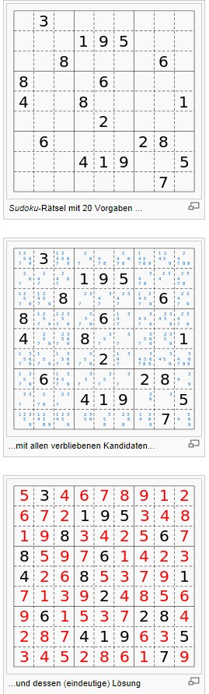
2007年的一套香港電影《跟縱》，在開場不久便見到由梁家輝飾演的男主角在電車上沉醉地做「數獨」遊戲，筆者對此場境記憶尤深，相信大家對「數獨」這個玩意是不會陌生的。近這十年來，無論男、女、老、少；在車上、在辦公室裡或是在學校裡，「上釣者」總會廢枕忘餐，切法把「數獨」工作紙盡快完成。

「Sudoku數多酷」，又名「數獨」是由日本一間遊戲公司將它發揚光大，「Sudoku」的意思是「一個數字」。玩法很簡單，遊戲設計者會在一個九宮格裡預先填入一些數字（每個宮又分為九小格），使謎題只有一個答案。參加者就要在餘下的小格裡填寫1至9的數字，目的是要使每一直行和每一橫行都要有齊1至9這九個數字。

「數多酷」遊戲風摩全球。遊戲曾連載於英國Times雜誌、德國Stern雜誌等，又在美國太陽Conway Daily Sun報紙刊登。不單如此，遊戲更一度成為英國最受歡迎之電視遊戲節目之一。遊戲的曾邀請參加者分為九組，每組九人同時去拆解題目，最快找出答案。時下的電腦軟件已可自製遊戲問題紙，也可用程式去找出答案。各位也可參加網上玩遊戲或使用手機程式下載，總之林林總總的玩法，層出不窮。第一屆全球「數多酷」遊戲比賽是於2006年在意大利盧卡舉行，直至現在還是每年舉行，此盛事可與全球國際象棋比賽相提並論。

仁濟醫院林百欣中學為慶祝三十周年校慶，將於2003年5月3日上午假荃灣城門谷運動場舉行一個名為「共建30‧同創世紀」打破健力士紀錄的活動。今次我們將要打破的活動是「在同一時間內最多人參與數多酷遊戲」（Most People Playing Sudoku Simultaneously）。此紀錄原先是由新加坡一間小學在2008年所創立的，是次人數為1,714人。今次我們將邀請荃灣區各中、小學、仁濟醫院屬校、各友好學校和單位一同參與創舉，希望達到的人數為三千人。如果大家有興趣與我們一同參與創舉，可在教育城網站報名參加（網址：www.hkedcity.net）。

